INFORME DE REGISTRO
FOTOGRAFICO Y DOCUMENTAL

- DESCRIPCIÓN DE LAS EVIDENCIAS.
- Comportamiento del envío de cada PTAP, el nivel de los tanques en el transcurso del día fue óptimo y garantizó el suministro y continuidad a los usuarios. Imágenes: Información suministrada por el sistema de telemetría.
 | PTAP SANTA ROSA |  | PTAP VILLA SANTANA
Fecha/Hora | Q RANGO OPERACIÓN (LPS) | Q INS (LPS) | Q RANGO OPERACIÓN (LPS) | Q INS (LPS)
26/04/2020 19:00 | 80-180 | 112 | 150-350 | 164
26/04/2020 20:00 | 80-180 | 118 | 150-350 | 376
26/04/2020 21:00 | 80-180 | 101 | 150-350 | 367
26/04/2020 22:00 | 80-180 | 100 | 150-350 | 345
26/04/2020 23:00 | 80-180 | 101 | 150-350 | 337
27/04/2020 00:00 | 80-180 | 106 | 150-350 | 334
27/04/2020 01:00 | 80-180 | 110 | 150-350 | 348
27/04/2020 02:00 | 80-180 | 110 | 150-350 | 348
27/04/2020 03:00 | 80-180 | 110 | 150-350 | 376
27/04/2020 04:00 | 80-180 | 110 | 150-350 | 250
27/04/2020 05:00 | 80-180 | 110 | 150-350 | 236
27/04/2020 06:00 | 80-180 | 110 | 150-350 | 225
27/04/2020 07:00 | 80-180 | 113* | 150-350 | 234
27/04/2020 08:00 | 80-180 | 112 | 150-350 | 195
27/04/2020 09:00 | 80-180 | 198 | 150-350 | 223
27/04/2020 10:00 | 80-180 | 186 | 150-350 | 217
27/04/2020 11:00 | 80-180 | 136 | 150-350 | 172*
27/04/2020 12:00 | 80-180 | 167 | 150-350 | 490
27/04/2020 13:00 | 80-180 | 161 | 150-350 | 453*
27/04/2020 14:00 | 80-180 | 159 | 150-350 | 381
27/04/2020 15:00 | 80-180 | 161 | 150-350 | 337
27/04/2020 16:00 | 80-180 | 161 | 150-350 | 306
27/04/2020 17:00 | 80-180 | 154 | 150-350 | 317
27/04/2020 18:00 | 80-180 | 161 | 150-350 | 401
* Se llama a Empocabal o Villa Santana para regular envío

- Reporte de daños evidenciados en el servicio de acueducto.

- REGISTRO FOTOGRAFICO
  - ACTIVIDAD Nro 1:
PTAP SANTA ROSA

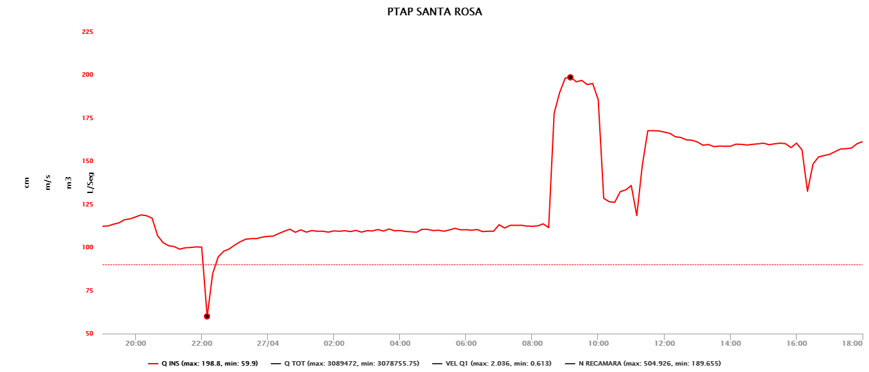

PTAP VILLASANTANA

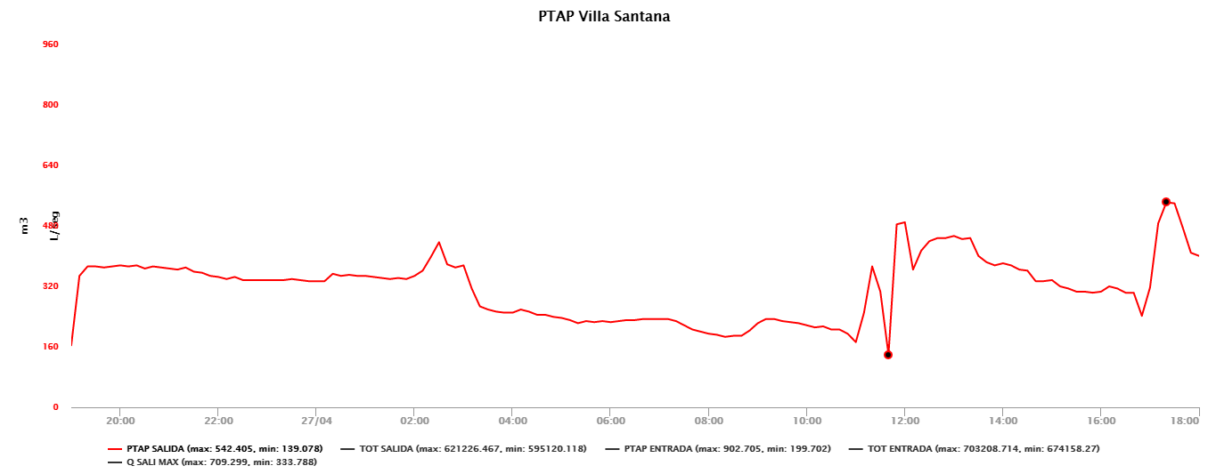

2.REGISTRO FOTOGRAFICO
  - ACTIVIDAD Nro 2:

Foto No 1: Daño Júpiter  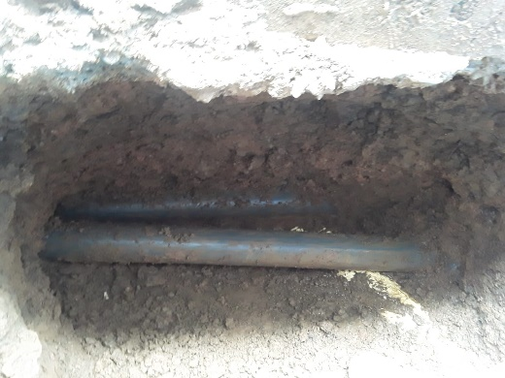 | Foto No 2: Reparación Júpiter  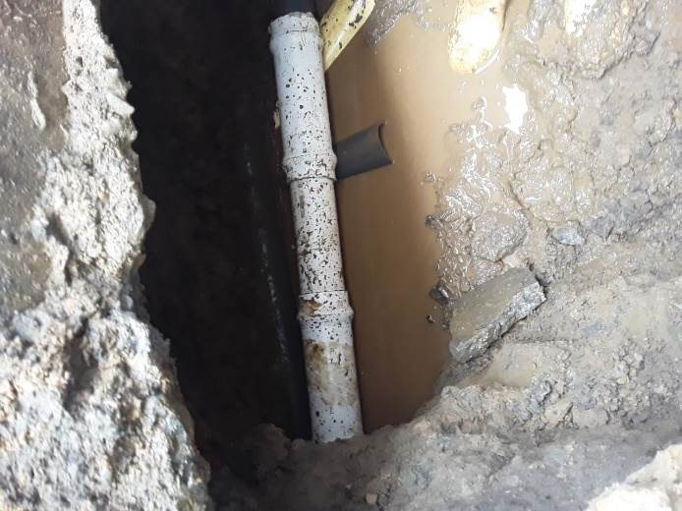
Foto No 3: Daño Camilo Torres  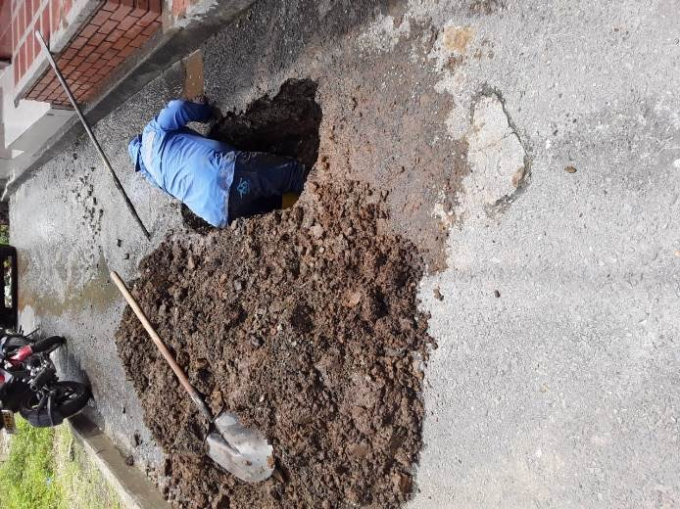 | Foto No 4: Reparación Camilo Torres  